Учреждение образования

«БЕЛОРУССКИЙ ГОСУДАРСТВЕННЫЙ ТЕХНОЛОГИЧЕСКИЙ УНИВЕРСИТЕТ»

Дисциплина «Методы сбора, хранения, обработки и анализа данных»

Студент: Дрозд А. И.

ФИТ 3 курс 2 группа

Преподаватель: Нистюк О. А.

Минск 2023

*Лабораторная работа № 11*

**Миграция базы данных из MS SQL Server в Oracle**

Изначально необходимо создать пользователя в MSSQL для подключения и выдать ему все привилегии, затем создать базу данных и добавить нужные таблицы. Представлено на рисунке 1:

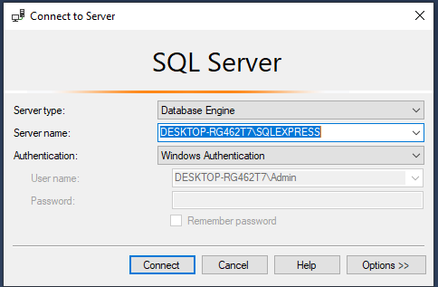

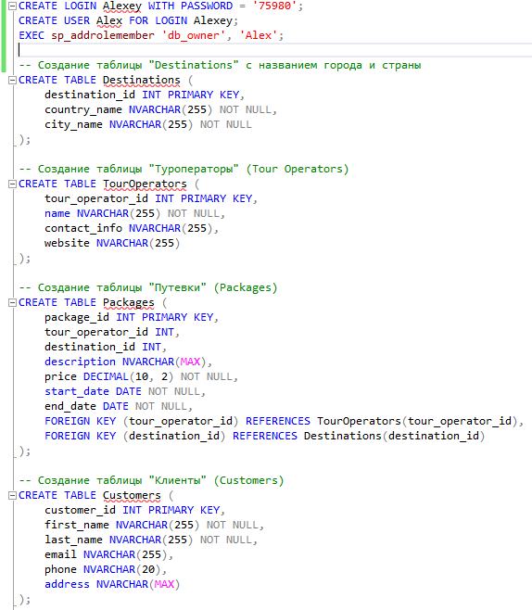

Рисунок 1 – Создание пользователя, таблицы и подключение

В Oracle необходимо создать новое подключение и выдать привелегии.  
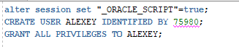

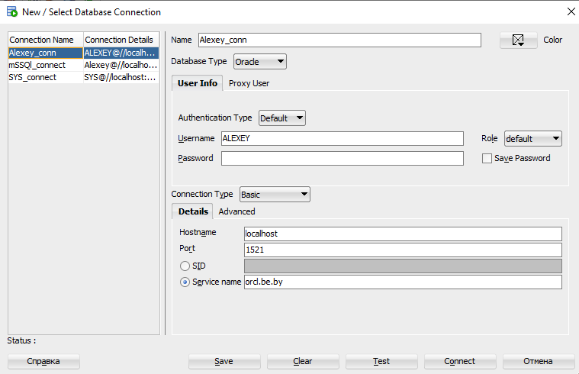

В качестве способа подключения был выбран инстурмент Jdbc, который позволяет совершать миграцию данных. После его установки необходимо подключить его. Для этого в SQLDeveloper на панели управления выбираем tools -> настройки -> database ->jdbc и указываем путь к файлу с расширением .jar. Представлено на рисунке 2:  
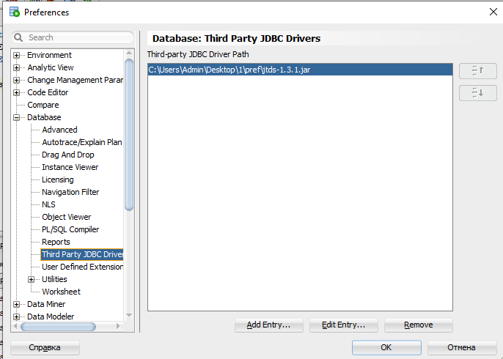

Рисунок 2 – Подключение инструмента

После этого необходимо установить соединение между двумя СУБД. Для этого добавляем новое подключение. Представлено на рисунке 3:

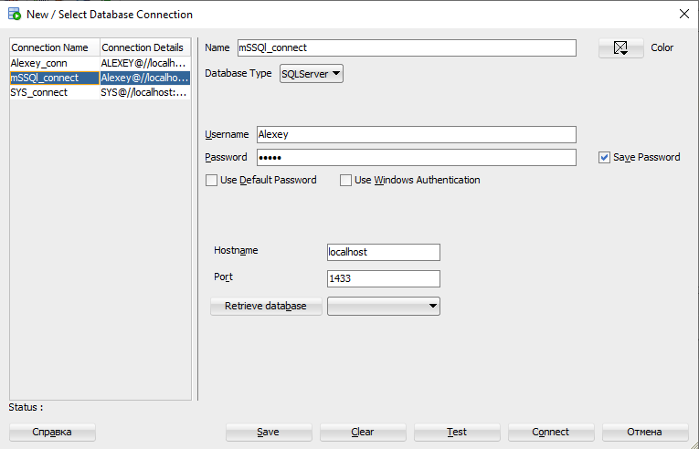

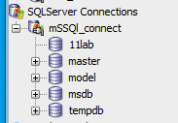

Рисунок 3 – Установка соединения

Осталось мигрировать базу данных. Для этого выбираем БД из списка и применяем “Migrate To Oracle…”. Представлено на рисунке 4:

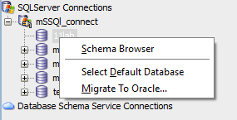

Рисунок 4 – Migrate To Oracle

Остальной процесс миграции представлен в ПРИЛОЖЕНИИ 1.

Ошибки, которые могли возникнуть состояли в подключении к серверу MSSQL. Для их решения необходимо запустить сервер и включить параметр TCP/IP порт. При установке соединения между СУБД необходимо установить порт для подключения 1433. Представлено на рисунке 5:  
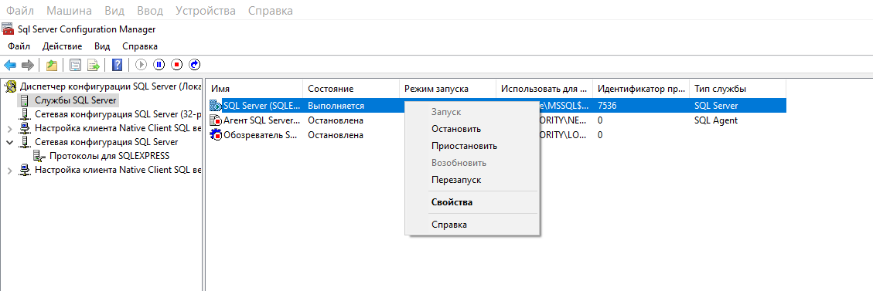

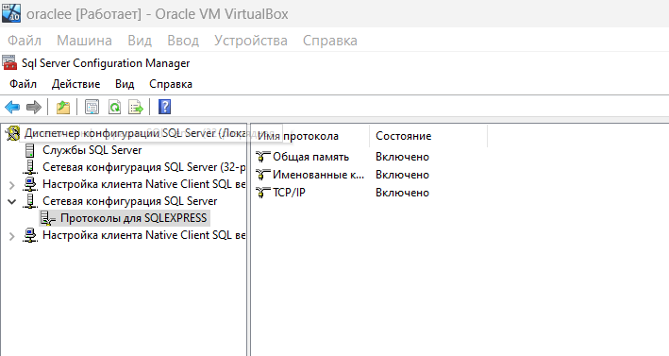

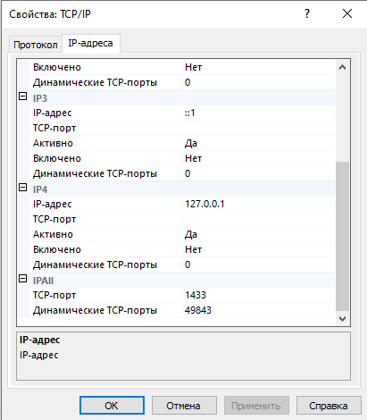

Рисунок 5 – Решение проблем

**Результат**

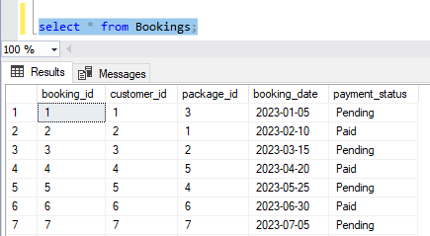

Рисунок 6 – MSSQL

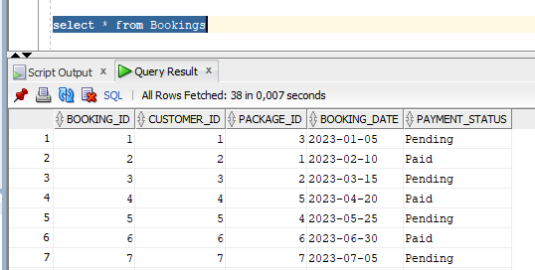

Рисунок 7 - Oracle

**ПРИЛОЖЕНИЕ 1**

